EXAMEN DE MEJORAMIENTO DE TOPOGRAFIA II
PARALELO 2
TEMA 1
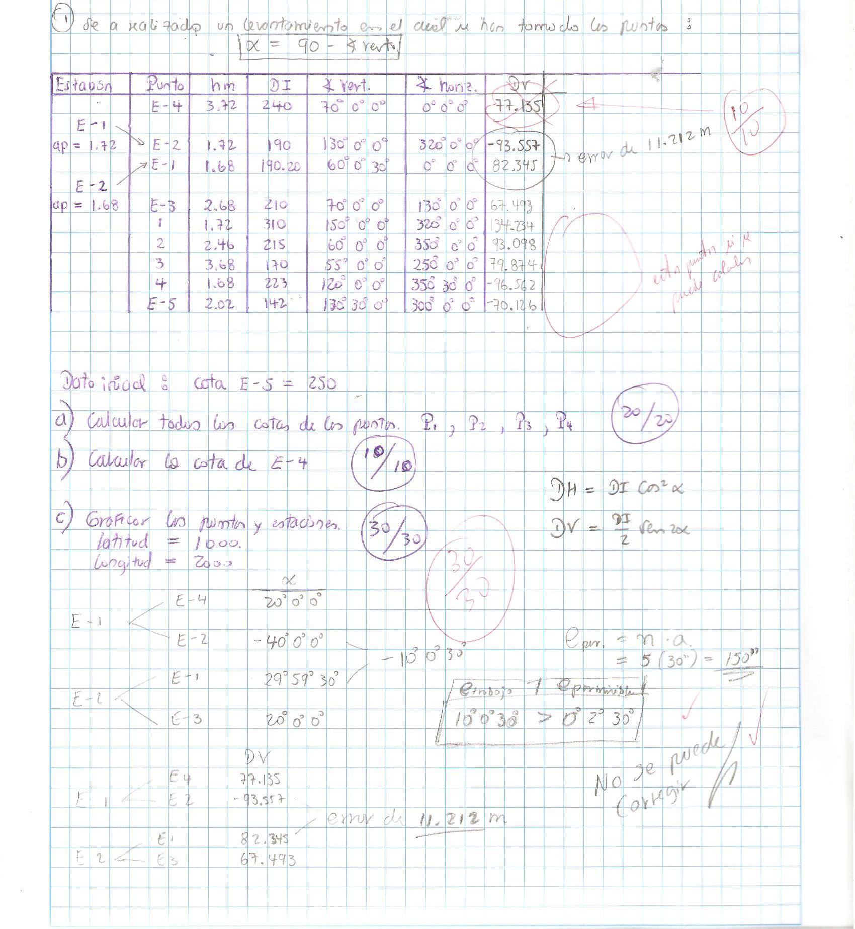

TEMA 2
